2024年西城区老旧小区综合整治项目 西直门南大街17号楼设计 院内采购文件
一、采购公告
项目名称： 2024年西城区老旧小区综合整治项目 西直门南大街17号楼设计
项目地点: 北京市西城区西直门南大街小区西区17号楼
采购控制价：18万元；资金来源：财政性资金。
项目概况：本次改造范围为17号楼及周边室外环境。本楼为地上18层，地下3层总建筑面积为8973.9平方米，共计108户住户。自1984年建成，1990年入住，至今未做过较大改造，上下水管等已锈蚀，现已无法满足住户居住需求。
响应须知：
1响应人必须是在中华人民共和国境内注册的具有独立承担民事责任能力的法人或其他组织，并取得合法企业工商营业执照、事业单位具备事业单位法人证书。
2响应人具有良好的商业信誉、健全的财务会计制度及履约记录。需出具的上一年度审计报告复印件或近半年任意一个月公司的财务报表（资产负债表、利润表、现金流量表），成立不满一年的，提供自成立至今的财务报表或近半年银行出具的资信证明材料。
3 响应人有依法缴纳税收和社会保障资金的良好记录（近三个月内任意一个月）。
4 提供报名近3日内“信用中国”网站下载的信用报告及中国政府采购网政府采购严重违法失信行为记录管理系统截图，且未处于被责令停业、响应资格被取消、财产被接管、冻结、破产状态；在经营活动中没有重大违法记录，提供相关承诺书。响应人不能被列入“中国政府采购网”“信用中国”等系统的失信被执行人、重大税收违法案件当事人名单、政府采购严重违法失信行为记录名单。
5响应人须提供在近三年内(21年11月至今)类似服务业绩，提供业绩一览表。（至少提供1份合同复印件，包含首页、服务内容页及签字页）
6 响应人须具备并提供建筑行业（建筑工程）设计乙级（含）以上资质
7 报名需准备材料：①法人授权委托书、②法定代表人身份证复印件、③经办人身份证、④营业执照、⑤业绩证明，及响应须知内要求提供的其他资料。以上内容复印件加盖公章。
8 报名方式：响应人请将上述需提供的所有材料复印件加盖公章，以扫描件的形式发送到以下邮箱：rmyyzcbm@163.com。
邮件命名方式：公司名称+北京大学人民医院 2024年西城区老旧小区综合整治项目 西直门南大街17号楼设计 材料。
邮件内需注明经办人姓名、联系方式、邮箱。
9报名时间：2024年12月30日9:00——2025年1月6日16:30
10如有疑问请联系： 88325859苗老师
11采购文件详见本公告附件。
12本项目不接受联合体响应。
二、项目概况：
1.项目概况：本次改造范围为17号楼及周边室外环境。本楼为地上18层，地下3层总建筑面积为8973.9平方米，共计108户住户。自1984年建成，1990年入住，至今未做过较大改造，上下水管等已锈蚀，现已无法满足住户居住需求。
3.地点: 北京市西城区西直门南大街小区西区17号楼
4.设计周期：成交后30天内完成设计任务书中的各项内容。
三、项目服务要求：
1.在现场工作的受托方的人员，应遵守医院的安全保卫及其它有关规章制度。
2.设计工作开展过程中不得影响医院的正常办公及营业。装修区域为居民楼，各专业应对现场充分调研，并按照图纸施工时给周边区域造成影响最小的原则进行设计。
4.指导思想：依据京政办发〔2018〕6号，结合本项目特点及我院要求，达到经济、实用、美观。
5.目的：
1)合理利用现有空间，结合现场情况，合理布局，满足使用功能要求；
2)应综合考虑“经济、人文、高效”等因素；
3)应在保证现有建筑安全性的基础上进行改造；
6.功能定位：
本次改造范围为17号楼及周边室外环境。本楼为地上18层，地下3层总建筑面积为8973.9平方米，共计108户住户。自1984年建成，1990年入住，至今未做过较大改造，上下水管等已锈蚀，现已无法满足住户居住需求。
节能改造：
楼体外门、窗（西侧）改造
综合改造：
1)空调规整、楼体外面线缆规整
2)楼内给排水水改造
3)单元门更换
4)更换公共部分暖通系统及户内暖气立管
以及与散热器之间的连接管
5)更换楼内公共照明系统
6)整理楼梯间乱线，线盒规整
7)铲除散水修缮
8)铲除楼梯间公共区域内墙、顶棚面层刷无机涂料
9)楼梯间栏杆翻新
10)新做无障碍坡道
四、设计任务书：
西直门南大街17号楼位于北京市西城区北京大学人民医院东南角，东临西直门南大街。本次改造范围为17号楼及周边室外环境。本楼为地上18层，地下3层总建筑面积为8973.9平方米，共计108户住户。自1984年建成，1990年入住，至今未做过较大改造，上下水管等已锈蚀，现已无法满足住户居住需求。
设计范围：建筑装饰装修、暖通、给排水、电气、消防(如必要)等专业，包括但不限于方案（包括工程估算）、施工图设计等。
设计要求：
1.设计原则
2)安全性：施工和完成后保证安全运行，不影响楼内功能的正常运转。
2.设计要求
3)设计深度：满足《建筑工程设计文件编制深度规定》（2016年版）规定。
4)设计满足的规范、规程、标准:
《民用建筑设计统一标准》GB 50352-2019
《北京市既有建筑改造工程消防设计指南》（2023年版）
《建筑设计防火规范》GB 50016-2014(2018版)
《建筑内部装修设计防火规范》GB 50222-2017
《无障碍设计规范》GB 50763-2012
《屋面工程技术规范》GB 50345-2012
《公共建筑节能设计标准》DB11/687-2015
《建筑内部装修防火施工及验收规范》GB 50354-2005
《建筑玻璃应用技术规程》JGJ 113-2015
《建筑用安全玻璃 1-4》GB 15763.1-4-2009
《民用建筑工程室内环境污染控制标准》GB50325-2020
《民用建筑通用规范》B 55031-2022
《建筑环境通用规范》GB 55016-2021
《建筑节能与可再生能源利用通用规范》GB 55015-2021
《建筑与市政工程无障碍通用规范》GB 55019-2021
《建筑与市政工程防水通用规范》GB55030-2022
《既有建筑维护与改造通用规范》GB 55022-2021
以及国家有关建筑设计的规范
6)设计成果包括：
A.设计说明，经济技术指标、立面图、以及其它必要内容，如分析图、效果图等。A3纸质方案册一式四份，电子文件一份。
在方案设计批准确认后，应按照国家相关规范要求完成施工图图纸的绘制和工程概算的编制。设计成果（电子版、纸质版）全部转交采购人，设计单位不能留存备份,若发现中选单位留存备份,则追究中选人法律责任。
B.施工图纸:（1）平面布置图及墙体定位图；（2）建筑工程、结构工程、装修工程、给排水工程、消防工程(消火栓主管)、暖通工程、电气工程、弱电工程、C.工程概算：广联达版的工程概算。
D.设计规范：设计机构应严格遵照国家有关规划设计现行的规范与标准（包括但不限于）
7)服务内容：
A.方案设计阶段
a.与建设单位充分沟通，深入研究项目基础资料，协助建设单位提出本项目的建设规划；
b.完成总体规划和方案设计，提供满足深度的方案设计图纸，并制作符合政府部门要求的规划意见书与设计方案报批文件，协助建设单位进行报批工作；
c.根据政府部门的审批意见在本合同约定的范围内对设计方案进行修改和必要的调整，以通过政府部门审查批准；
d.协调各方的工作，对其设计方案进行审核，提供咨询意见。在保证与项目总体方案设计相一致的情况下，接受经建设单位确认的合理化建议并对方案进行调整；
e.配合建设单位进行消防等方面的咨询工作；
f.负责完成消防等规划方案，协助建设单位完成报批工作。
B.初步设计阶段
a.负责完成并制作给排水、消防、电气等专业的初步设计文件，设计内容和深度应满足政府相关规定；
b.制作报政府相关部门进行初步设计审查的设计图纸，配合建设单位进行交通、消防、供电、市政等各部门的报审工作，提供相关的工程用量参数，并负责有关解释和修改。
C.施工图设计阶段
a.负责完成并制作总图、消防、机电、室外管线等全部专业的施工图设计文件；
b.对建设单位的审核修改意见进行修改、完善，保证其设计意图的最终实现；
c.根据项目开发进度要求及时提供各阶段报审图纸，协助建设单位进行报审工作，根据审查结果在本合同约定的范围内进行修改调整，直至审查通过，并最终向建设单位提交正式的施工图设计文件；
d.协助建设单位进行工程招标答疑。
D.施工配合阶段
a.负责工程设计交底，解答施工过程中施工承包人有关施工图的问题，项目负责人及各专业设计负责人，及时对施工中与设计有关的问题做出回应，保证设计满足施工要求；
b.根据建设单位要求，及时参加与设计有关的专题会，现场解决技术问题；
c.协助建设单位处理工程洽商和设计变更，负责有关设计修改，及时办理相关手续；
d.参与受托人相关的必要的验收以及项目竣工验收工作，并及时办理相关手续；
e.提供产品选型、设备加工订货、建筑材料选择以及分包商考察等技术咨询工作；
f.审核各分包商的设计文件以满足接口条件并签署意见，并保证其与总体设计协调一致，满足工程要求。
g.设计成果需与原有系统、基础设施、设备等保持互通兼容，满足使用需求。
五、采购控制价：18万元；资金来源：财政性资金
六、文件编写：
1、响应书应以中文书写。
2、响应书的组成：
（1）企业营业执照复印件（加盖公章）
（2）法定代表人证明书和身份证复印件，授权委托书和受委托人身份证复印件（加盖公章，法人代表和受委托人签字，开启时携带身份证原件）
（3）提供近三年内（2021年11月至今）类似项目业绩，提供业绩一览表（格式统一如下，并加盖公章），及对应的合同复印件（至少包含合同首页、签章页、并加盖公章）。
项目业绩一览表
序号 | 合同名称 | 单位名称 | 合同金额
1
2
3
4
……
（4）响应人对本项目的服务承诺，响应采购文件中的各项具体要求。
（5）响应人响应文件中需响应采购文件中对各项服务的具体要求。
（6）响应人提供需出具的上一年度审计报告复印件或近半年任意一个月公司的财务报表（资产负债表、利润表、现金流量表），成立不满一年的，提供自成立至今的财务报表或近半年银行出具的资信证明材料。
（7）响应人提供有依法缴纳税收和社会保障资金的良好记录（近三个月内任意一个月）。
（8）被“信用中国”网站列入失信被执行人和重大税收违法案件当事人名单的、被“中国政府采购网”网站列入政府采购严重违法失信行为记录名单（处罚期限尚未届满的），不得参与本项目的采购活动，响应人须提供没有上述失信行为和重大税收违法案件记录的证明材料，其中证明材料指：①供应商在“信用中国”网站下载的信用信息报告，查询截止时点为：本项目响应截止期前5个工作日内；②政府采购严重违法失信行为记录管理系统的查询记录截图，并加盖单位公章。
（9）提供建筑行业（建筑工程）设计乙级（含）以上资质。
（10）报价部分
①报价函
②报价单
（11）①响应书一式伍份（壹份正本肆份副本，响应文件的正本与副本应分开包装，加贴封条，标书封面分别注明正本、副本，并在封套的封口处加盖响应人单位公章。
②电子版标书（盖章扫描版）一式壹份，以U盘的形式包装并加贴封条。
③响应人于响应文件目录前添加评分项目页码索引（参考评标办法内评分标准）。
3、下列情况之一者，响应书（即响应）视为无效：
（1）响应价高于拦标价
（2）响应书未密封或逾期送达。
（3）响应书未按规定加盖本单位公章。
（4）法人代表未在法定代表人证明书上签字（或盖章）；法人代表、受委托人未在授权委托书上签字（或盖章）。
（5）对采购文件的相关要求无具体的承诺。
（6）未按采购文件要求制作响应文件。
（7）响应文件字迹模糊或内容自相矛盾。
七、评审办法
1、本项目评审委员会由院内科室随机抽取产生的评审专家组成。成员由5人组成。
2、评审委员会将按照采购文件的有关规定和有关法律法规的规定，本着公平、公正、科学、择优的原则，对初步审查合格的响应进行以下各方面的综合评议。每个评委独立评分，所有评委评分的总分，即为每个响应人的最终得分。若总得分相同的，按价格部分得分顺序排列。
评分标准
说明：以下表格为参考评分表格，满分为100分。
序号 | 评审  因素 | 分值 | 分项/描述 | 分值 |  | 评分标准
价格：10分
1 | 报价 | 10 | 价格分 |  | 10 | 满足文件要求且评审报价最低的价格为基准价，其评审价格得分为满分。其他供应商的价格得分统一按照下列公式计算：  价格得分=(基准价／评审价格)×10  注1：价格分数保留两位小数。
商务部分：48分
2 | 商务部分 | 48 | 响应文件质量 | 5 |  | 有目录索引、页码无错乱、标题、编号、正文、表格等排版规范得5分，每出现一个错误扣1分，扣完为止。
2 | 商务部分 | 48 | 类似业绩 | 12 |  | 供应商近三年（2021年11月至文件递交截止日）具有类似项目业绩案例，提供合同作为证明材料，每提供一个得2分，满分12分；  注：合同应至少包含合同首页、签字盖章页和体现上述服务的相关内容页，复印件并加盖供应商公章，不提供或证明材料不全不得分。
3 | 商务部分 | 48 | 主要项目负责人职称和业绩 | 10 |  | 提供承担过类似项目业绩。有一个得1分，最多得10分，没有不得分。
 |  |  |  | 5 |  | 提供项目负责人的职称复印件，正高5分，副高3分，其他不得分。
4 | 商务部分 | 48 | 管理体系 | 6 |  | 具有有效的质量管理体系、环境管理体系、职业健康安全管理体系有一个得2分，不具有不得分。（须提供有效的资质证书复印件并加盖公章）
5 | 商务部分 | 48 | 项目组人员及配置结构 | 10 |  | 项目人员组成合理，人员职称、能力等占比科学，得10分；项目人员组成满足项目需求，人员职称、能力等占比较科学，得5分；项目人员组成可以满足项目需求，人员职称、能力等占比较差，得3分。
技术部分：42分
6 | 服务方案 | 42 | 技术服务方案总体情况 | 5 |  | 方案针对性强、完整全面、组织合理、科学严谨，得5分；  方案比较合理、可行、细节待完善，得3分；  方案基本合理、但不全面、细节有欠缺，得1分；  未提供方案不得分。
7 | 服务方案 | 42 | 项目特点、工作的重点与难点分析及对策 | 20 |  | 重点、难点分析准确，对策针对性强、科学、可行，得20分；  重点、难点分析较准确，对策针对性较强、科学、可行，得15分；  重点、难点分析基本准确，对策针对性勉强、科学、基本可行，得10分；  重点、难点分析不准确，对策针对性不强、不科学、不可行，得5分；  未提供方案不得分。
8 | 服务方案 | 42 | 服务质量的控制与管理 | 5 |  | 质量管理措施科学、全面、合理、有效，得5分；  质量管理措施较合理、较有效，得3分；  质量管理措施不合理，得0分。
9 | 服务方案 | 42 | 服务进度的控制及管理 | 5 |  | 进度管理措施科学、积极、合理、有效，得5分；  进度管理措施较合理、较有效，得3分；  进度管理措施不合理，可行性较差，不满足项目需要，得0分。
10 | 服务方案 | 42 | 项目合理化建议及服务承诺 | 7 |  | 科学、全面、合理、有效，得7分；  较合理、较有效，得5分；  基本合理但有欠缺，得3分；  不合理或未提供，得0分。
11
 | 总分 | 100 |  | 100

八、开启
1、递交文件开始时间：2025年1月9日 下午13:00；递交文件截止时间：2025年1月9日 下午13:30
2、递交文件地点：北京市西城区西直门外大街6号中仪大厦10层1011会议室
3、开启时间：2025年1月9日 下午14:00
4、开启地点：北京市西城区西直门外大街6号中仪大厦10层1011会议室
5、注意事项：请参加各公司被授权人于文件内注明的时间到场。
附件：改造平面示意图
地下三层平面图

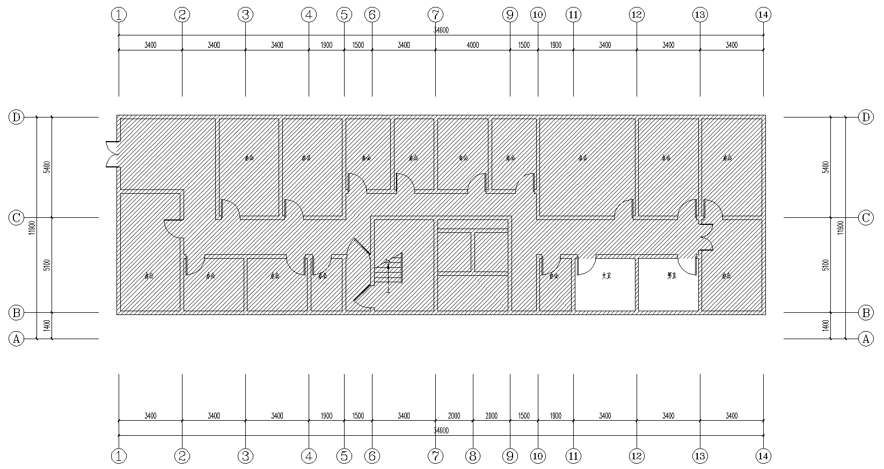

地下二层平面图

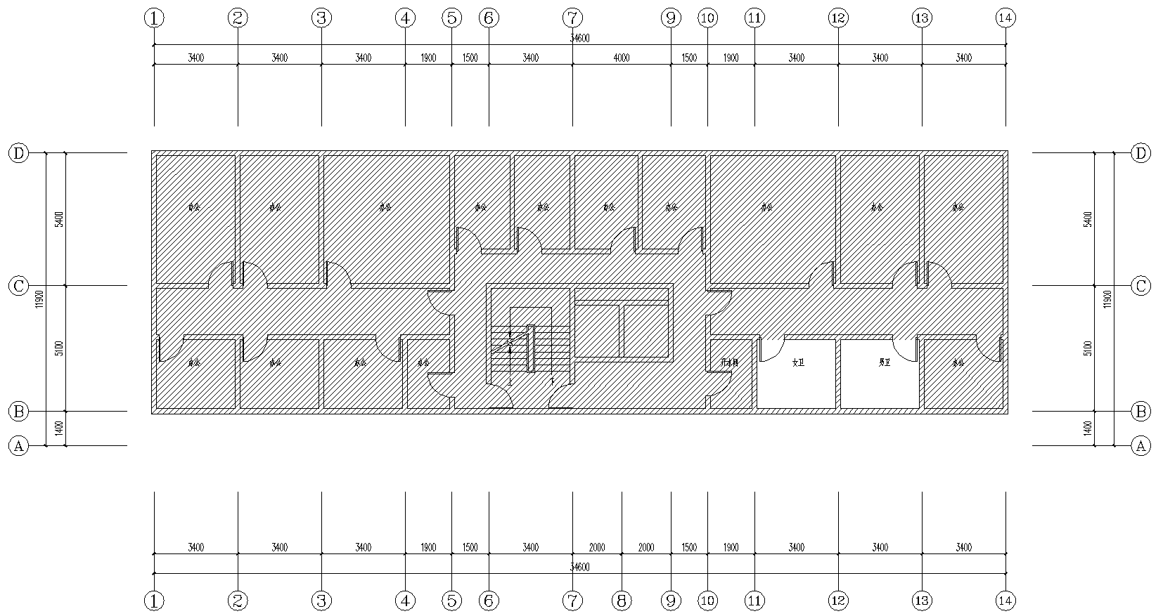

地下一层平面图
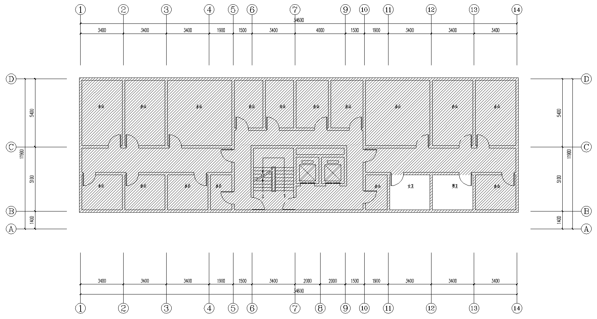

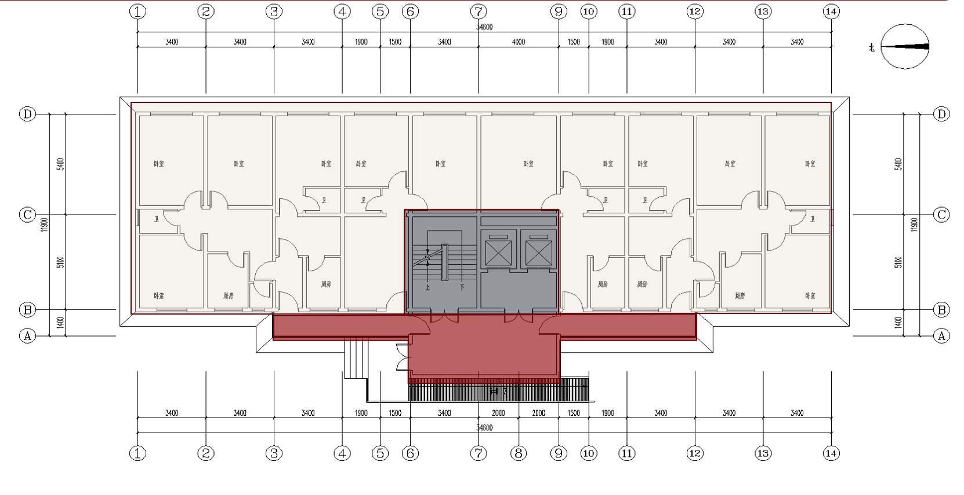

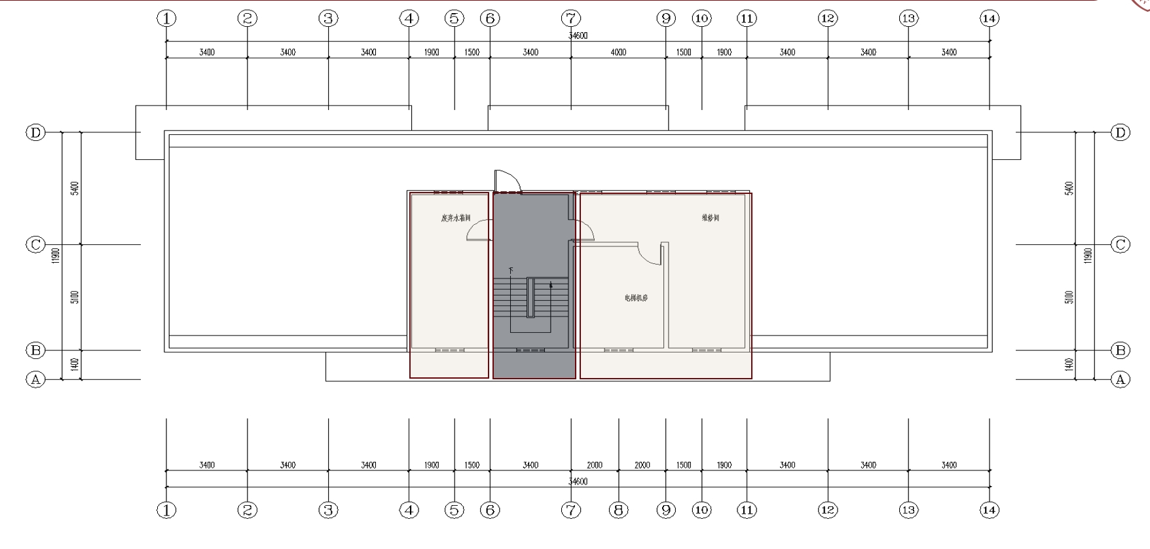

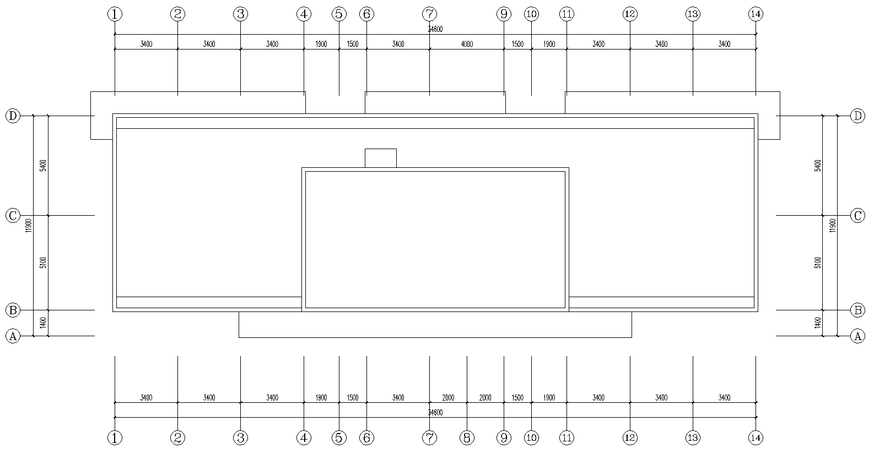

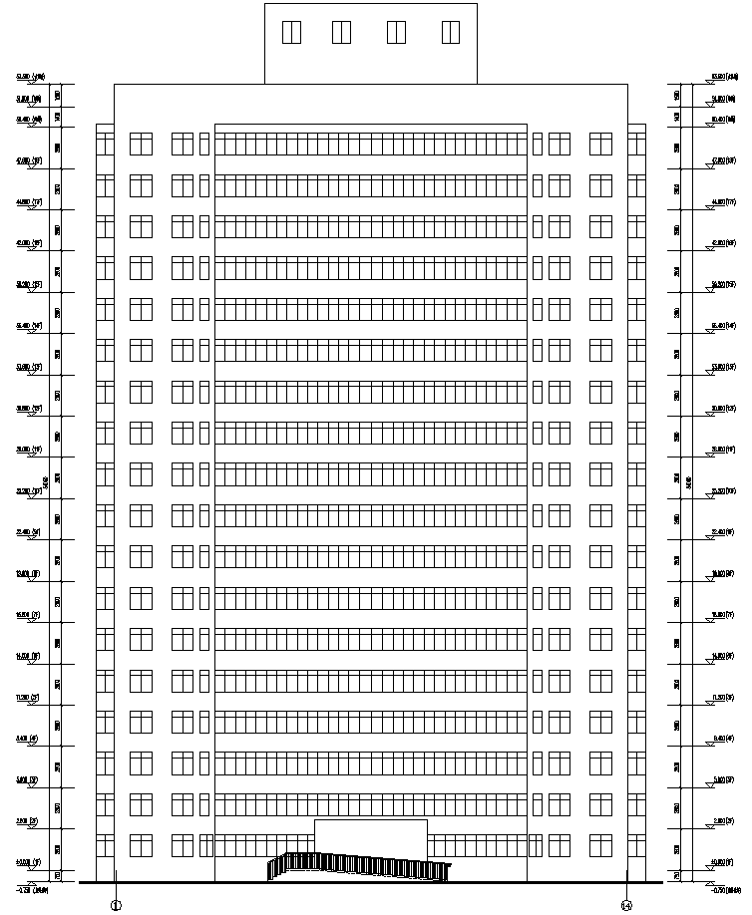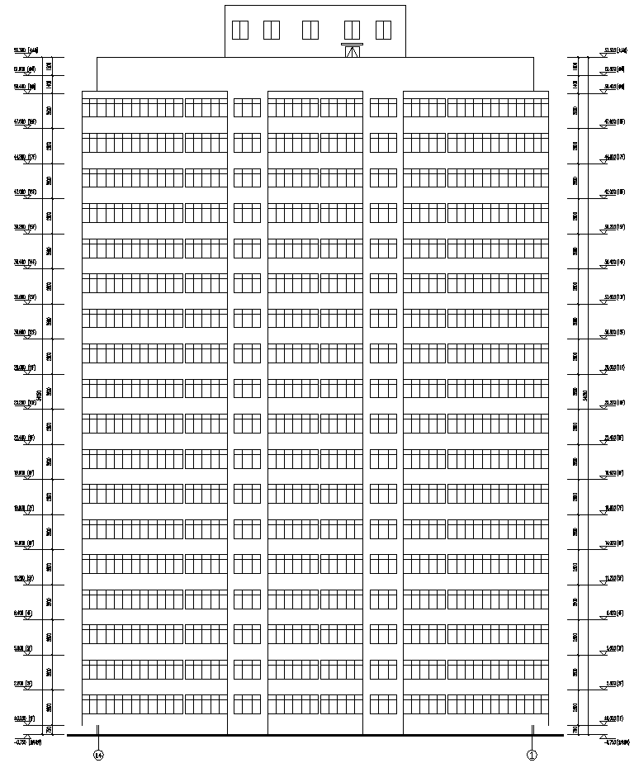
西立面现状图 东立面现状图

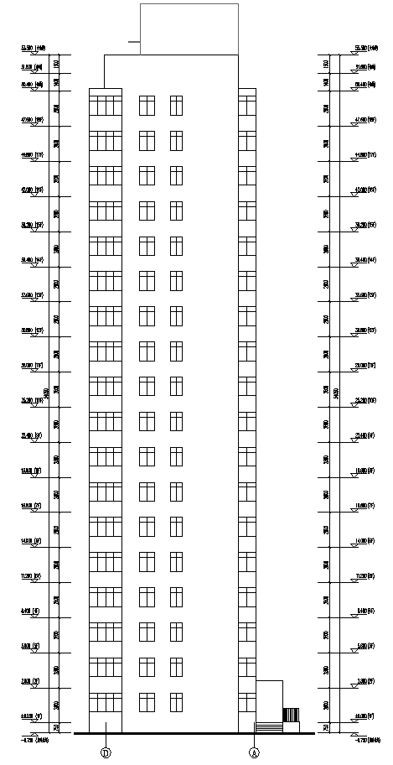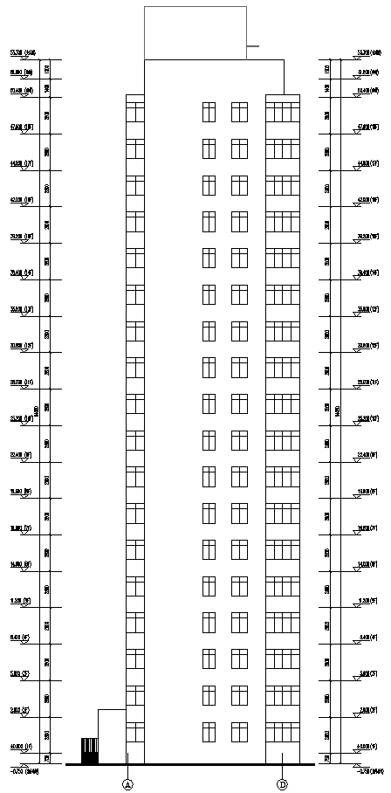
北立面现状图 南立面现状图

